Halaman
1 dari 17
  PT Len Industri (Persero)  SOP-004  PENANGANAN KONTRAK |  |  |  | Revisi:  15
Disusun oleh : | D | Direviu oleh : | Disetujui oleh :
SVP Bid Management | GM Business Process management | Management Representative | Direktur Bisnis & Kerjasama
Tanggal :  Tanda Tangan : | Tanggal :  Tanda Tangan : | Tanggal :  Tanda Tangan : | Tanggal :  Tanda Tangan :
(Totom Hamdan) | (Yunika Sopandi) | (Nurman Setiawan) | (Wahyu Sofiadi)
SVP Marketing & Sales Center
Tanggal :
Tanda Tangan :

(Khanestyo)

DAFTAR REVISI
No Revisi | Tanggal revisi | Halaman yang terkait | Paraf
14 | 8-12-2022 | Penyelarasan Nomenklatur Organisasi berdasarkan SK. NO. 209-SKEP-DU-VI-2021 | SH
15 |  | Penyelarasan Nomenklatur Organisasi berdasarkan SK. NO. 144-SKEP-DU-VII-2024 | IS

DAFTAR ISI

DAFTAR REVISI 1
DAFTAR ISI 2
1.0 TUJUAN 3
2.0 RUANG LINGKUP 3
3.0 DEFINISI 3
3.1 Kontrak 3
3.2 Sirkuler 4
3.3 Tinjauan Kontrak 4
3.4 Uji Kelayakan Anti Penyuapan 4
3.5 Penyelenggara Rapat Tinjauan 4
3.6 Pemimpin Rapat Tinjauan 4
3.7 Peninjau Rapat Tinjauan 4
3.8 Perwakilan Struktural 4
3.9 Perusahaan 4
3.10 Pelanggan 4
3.11 Project Income Statement (PIS) 4
4.0 DOKUMEN TERKAIT 4
5.0 PROSEDUR/ISI ...........................................................................................................................5
5.1 Tinjauan Kontrak & Pengesahan Kontrak 5
5.1.1 Tinjauan Kontrak – Teknis ........................................................................................................6
5.1.2 Tinjauan Kontrak – Costing 7
5.1.3 Tinjauan Kontrak – Go ..............................................................................................................8
5.1.3.1 Persetujuan Kontrak Kelas Kecil 9
5.1.3.2 Tinjauan Kontrak – Go Kelas Sedang 9
5.1.3.3 Tinjauan Kontrak - Go Kelas Besar 10
5.1.4 Hasil Tinjauan Kontrak – Go 11
5.2 Tanda Tangan Kontrak 11
5.3 Pembatasan Akses Informasi Sensitif & Peningkatan Keamanan Data 12
6.0 FORMULIR TERKAIT 13
7.0 ALUR / FLOW 14
8.0 LAMPIRAN MATRIKS PERUBAHAN 15

TUJUAN

Menjamin penyelesaian Kontrak dapat terlaksana dengan tepat waktu, efektif dan efisien serta menguntungkan Perusahaan.

RUANG LINGKUP

Prosedur ini dipergunakan sebagai acuan bagi perusahaan untuk meninjau dan menyepakati draft Kontrak dan sebagai acuan bagi pelaksana proyek/pekerjaan serta fungsi terkait dalam merealisasikan setiap Kontrak yang diterima.

DEFINISI

Kontrak

Kontrak adalah persyaratan yang secara resmi telah disetujui oleh perusahaan dan pelanggan. Kontrak dapat berupa purchase order (PO), surat perintah kerja (SPK), confirmation order atau surat perjanjian yang telah disetujui dan telah mendapat kesepakatan antara pelanggan dengan perusahaan.

Penyelenggara Rapat Tinjauan

Penyelenggara Rapat Tinjauan adalah pihak yang mengundang, membuka, menutup rapat, melakukan aktivitas administrasi rapat seperti membuat daftar hadir rapat, membuat notulensi rapat, sirkuler notulensi rapat, mengarsipkan dan memonitor tindak-lanjut keputusan rapat.

Pemimpin Rapat Tinjauan

Pemimpin Rapat Tinjauan adalah pihak yang memimpin jalannya rapat tinjauan, mengarahkan dan membuat keputusan atas isu-isu yang terjadi dalam tinjauan.

Peninjau Rapat Tinjauan

Peninjau Rapat Tinjauan adalah fungsi yang diundang rapat tinjauan untuk memberikan masukan terhadap aspek yang dibahas, serta membubuhkan parafnya di dalam formulir tinjauan.

Perwakilan Struktural

Perwakilan Struktural adalah staf yang ditunjuk untuk mewakili struktural yang berhalangan hadir dalam rapat tinjauan. Staf yang ditunjuk memiliki wewenang yang sama dengan atasannya dan memiliki kompetensi yang dibutuhkan sehingga dapat memberikan pendapat dan keputusan sesuai aspek yang menjadi tanggung jawabnya untuk ditinjau.

Penunjukkan perwakilan harus disampaikan oleh struktural yang berhalangan kepada Penyelenggara Rapat Tinjauan sebelum rapat tinjauan berlangsung. Staf yang ditunjuk tersebut harus berbeda dengan staf yang menyusun dokumen yang akan ditinjau.

Perusahaan

Perusahaan adalah PT Len Industri (Persero) yaitu Badan Usaha Milik Negara (BUMN) yang beralamat di Jln. Soekarno Hatta No. 442 Bandung.

Pelanggan

Pelanggan adalah pihak (perusahaan atau lembaga atau organisasi; internal atau (eksternal) yang memberikan proyek dan akan membayar atas produk, jasa, atau hasil kerja dari proyek tersebut.

Project Income Statement (PIS)

PIS merupakan rencana anggaran biaya proyek yang dibuat untuk memperkirakan berapa biaya yang dibutuhkan untuk menyelesaikan suatu proyek yang mencakup biaya langsung dan biaya tidak langsung proyek.

Sirkuler

Dokumen yang dikirimkan kepada beberapa orang di beberapa fungsi untuk menyampaikan pesan untuk diperiksa agar disetujui dan ditandatangani.

Tinjauan Kontrak

Tinjauan Kontrak adalah kegiatan yang dilaksanakan untuk meninjau seluruh persyaratan dan lingkup pekerjaan di dalam draft Kontrak. Tinjauan Kontrak juga dilakukan untuk mengidentifikasi dan menetapkan semua kegiatan yang diperlukan untuk mencapai tujuan Kontrak.

Uji Kelayakan Anti Penyuapan

Uji Kelayakan Anti Penyuapan adalah proses untuk menilai lebih lanjut sifat dan tingkat risiko penyuapan yang bertujuan membantu perusahaan untuk mengambil keputusan yang terkait dengan transaksi, proyek/aktivitas, rekanan/mitra bisnis, dan personel tertentu.

4.0 DOKUMEN TERKAIT

- Memo terkait Peningkatan Aspek Keamanan Data Pada Tinjauan;
- Memo Penyesuaian Penentuan Klasifikasi Proyek;
- Nota Pembaharuan Pemetaan Fungsi Generik terhadap Unit Aktual;
- Surat

- Keputusan Direksi tentang Struktur Organisasi PT Len Industri (Persero);
- Surat Keputusan Direksi tentang Fungsi & Tugas Pokok Organisasi PT Len Industri (Persero);

- Prosedur
- Informasi Terdokumentasi (COP-002);

- Prosedur
- Uji Kelayakan SMAP (GOP-1103);
- Prosedur

- Kajian Risiko Proyek (ROP-911);

- Prosedur
- Pemilihan Mitra Kerjasama (SOP-008);

5.0 PROSEDUR/ISI

5.1 Tinjauan Kontrak & Pengesahan Kontrak

Apabila calon Pelanggan telah menyetujui harga atau biaya yang ditawarkan, atau Perusahaan telah diputuskan sebagai pemenang tender, Fungsi Pemasaran membahas draft Kontrak dengan calon Pelanggan.

Draft Kontrak harus ditinjau untuk meyakinkan bahwa berbagai persyaratan telah jelas, baik dari aspek legal, aspek keuangan, aspek risiko, dan lain-lain, dan Perusahaan mampu untuk memenuhi semua persyaratan yang tertera dalam Kontrak tersebut.

Fungsi Pemasaran memastikan tidak terjadi penyimpangan dalam pelaksanaan penanganan Kontrak dan bertanggungjawab memastikan apabila terjadi penyuapan harus dilaporkan kepada Perusahaan/Fungsi Kepatuhan Anti Penyuapan.

Tinjauan Kontrak dibagi menjadi 3 (tiga) lingkup, yaitu :

- Tinjauan Kontrak – Teknis
- Tinjauan Kontrak – Costing
- Tinjauan Kontrak – Go

Fungsi Pengawasan Pra Proyek dapat memutuskan agar rapat Tinjauan Kontrak – Teknis dan/atau Costing dilaksanakan secara Sirkuler pada kondisi :

- Dokumen terkait Kontrak (persyaratan dari calon Pelanggan dan proposal penawaran dari Perusahaan) sudah ditinjau pada rapat Tinjauan Order.
- Tidak ada syarat dan ketentuan khusus yang diusulkan oleh Perusahaan dalam proposal penawaran.

- Tidak ada perubahan dokumen terkait Kontrak yang akan ditandatangani.

Meskipun dilakukan secara Sirkuler, seluruh usulan/pendapat serta keputusan dan kesepakatan dalam rapat tinjauan harus dicatat pada formulir Tinjauan Kontrak - Teknis (SFR-006) dan formulir Tinjauan Kontrak - Costing (SFR-021).

5.1.1 Tinjauan Kontrak – Teknis

Rapat Tinjauan Kontrak – Teknis diselenggarakan untuk mengevaluasi semua aspek non-keuangan oleh fungsi-fungsi terkait sesuai dengan tanggung jawabnya masing-masing,
untuk memastikan risiko-risiko akibat contractual requirements pada dokumen terkait Kontrak sudah dapat dikendalikan. Adapun aspek-aspek yang dievaluasi dalam Tinjauan Kontrak – Teknis meliputi namun tidak terbatas pada aspek-aspek sebagai berikut :

    - Aspek Legal
    - Aspek Risiko Proyek

Terkait tinjauan aspek

legal teknis yang harus dibahas dan menjadi perhatian seluruh peserta dalam Rapat Tinjauan Kontrak-Teknis mengacu pada ketentuan yang tercantum dalam formulir Tinjauan Kontrak - Teknis (SFR-006).

Terkait aspek risiko teknis, peserta tinjauan harus membahas program mitigasi risiko proyek yang ditetapkan dalam formulir Kajian Risiko Proyek (RFR-002), serta poin-poin terkait aspek risiko yang tercantum dalam formulir Tinjauan Kontrak - Teknis (SFR-006).

Rapat Tinjauan Kontrak – Teknis dihadiri oleh para peserta dari fungsi-fungsi seperti tercantum pada tabel 1 berikut :

Tabel 1. Peserta Rapat Tinjauan Kontrak – Teknis
No. | Peran | Peserta
1 | Pemimpin & Penyelenggara Rapat Tinjauan | Eselon I/II Fungsi Pengawasan Pra Proyek
2 | Pemapar Rapat Tinjauan | Eselon I/II Fungsi Perencanaan Proyek
3 | Pendukung Pemapar | - Eselon I/II Fungsi Pemasaran  - Eselon I/II Fungsi Rekayasa Sistem  - Eselon I/II Fungsi Manajemen Proyek  - Eselon I/II Fungsi Pengadaan (Perencanaan)
4 | Peninjau Aspek Legal Teknis | Eselon I/II Fungsi Legal
5 | Peninjau Aspek Risiko | Eselon I/II Fungsi Manajemen Risiko

Fungsi Pengawasan Pra Proyek dapat mengundang Narasumber dari fungsi lain jika diperlukan seperti yang tercantum pada Tabel 2, untuk membahas aspek terkait jika :

- Terdapat perubahan aspek-aspek terkait;
- Risiko tinggi pada aspek tersebut;
- Sebagai tindak lanjut atas pembahasan aspek tertentu pada Tinjauan Order– Teknis yang belum tuntas.

Tabel 2. Narasumber rapat Tinjauan Kontrak – Teknis
No. | Peran | Peserta
1 | Narasumber Aspek Tata Kelola | Eselon II Fungsi Tata Kelola
2 | Narasumber Aspek Bisnis | Eselon I/II Fungsi Pengembangan Bisnis
3 | Narasumber Aspek Mutu | Eselon II Fungsi Penjaminan Mutu
4 | Narasumber Aspek Ketersediaan Sumber Daya | Eselon I/II Fungsi SDM
5 | Narasumber Aspek Produksi (jika ada) | - Eselon I/II Fungsi Rekayasa Pra Produksi  - Eselon I/II Fungsi Rendal Produksi
6 | Narasumber Aspek K3L & Sosial | Eselon I/II Fungsi K3L

Narasumber aspek lain dapat diundang apabila diperlukan oleh Pemimpin rapat Tinjauan Kontrak - Teknis.

Struktural yang berhalangan hadir harus mendelegasikan kepada Perwakilan Struktural sesuai dengan ketentuan pada Subbab 3.5.

Hasil Tinjauan Kontrak – Teknis (termasuk seluruh usulan dan pendapat) dicatat dalam formulir Tinjauan Kontrak - Teknis (SFR-006) yang diparaf oleh seluruh peserta rapat dan disampaikan dalam bentuk salinan kepada peserta tinjauan. Seluruh formulir disimpan selama selang waktu tertentu mengacu ke prosedur Informasi Terdokumentasi (COP-002).

Fungsi Perencanaan Proyek melakukan pembaharuan risiko proyek pada formulir Kajian Risiko Proyek (RFR-002) berdasarkan hasil Rapat Tinjauan Kontrak – Teknis.

5.1.2 Tinjauan Kontrak – Costing

Rapat Tinjauan Kontrak – Costing diselenggarakan untuk mengevaluasi aspek keuangan oleh fungsi-fungsi terkait sesuai dengan tanggung jawabnya masing-masing. Adapun aspek yang dievaluasi meliputi namun tidak terbatas pada :

- Aspek Keuangan - Anggaran

- Aspek Keuangan - Pendanaan

Terkait tinjauan aspek legal costing yang harus dibahas dan menjadi perhatian seluruh peserta dalam Rapat Tinjauan Kontrak-Costing mengacu pada ketentuan yang tercantum dalam formulir Tinjauan Kontak - Costing (SFR-021).

Rapat Tinjauan Kontrak – Costing dihadiri oleh para peserta seperti tercantum pada Tabel 3 berikut :

Tabel 3. Peserta Rapat Tinjauan Kontrak – Costing
No. | Peran | Peserta
1 | Pemimpin & Penyelenggara Rapat Tinjauan | Eselon I/II Fungsi Pengawasan Pra Proyek
2 | Pemapar Rapat Tinjauan | - Eselon I/II Fungsi Perencanaan Proyek
3 | Pendukung Pemapar | - Eselon I/II Fungsi Pemasaran  - Eselon I/II Fungsi Pengadaan (Perencanaan)
4 | Peninjau Aspek Keuangan | - Eselon I/II Fungsi Keuangan  - Eselon I/II Fungsi Pengendali Anggaran
5 | Peninjau Aspek Risiko | Eselon I/II Fungsi Manajemen Risiko

Nilai-nilai yang dibahas pada Tinjauan Kontrak - Costing adalah nilai tanpa PPN (pajak pertambahan nilai).

Hasil rapat Tinjauan Kontrak-Costing (termasuk seluruh usulan dan pendapat) dicatat dalam formulir Tinjauan Kontrak-Costing (SFR-021) yang diparaf oleh seluruh peserta rapat dan disampaikan dalam bentuk salinan kepada seluruh peserta tinjauan.

Formulir tersebut disimpan selama selang waktu tertentu dengan mengacu ke prosedur Informasi terdokumentasi (COP-002).

5.1.3 Tinjauan Kontrak – Go

Rapat Tinjauan Kontrak – Go diselenggarakan untuk pengambilan keputusan oleh Direksi berdasarkan data yang valid dari aspek komersial (harga jual/nilai kontrak, HPP, dan laba) dengan memperhatikan hasil peninjauan di tahap sebelumnya serta mitigasi risiko dan strategi efisiensinya. Nilai-nilai yang dibahas adalah nilai tanpa PPN.

Dalam hal Perusahaan melakukan kerjasama dengan pihak lain untuk mendapatkan kontrak, maka batasan Tinjauan Kontrak - Go ditentukan berdasarkan porsi Perusahaan dari nilai Kontrak yang didapatkan. Pemilihan mitra kerjasama ini mengacu ke prosedur Pemilihan Mitra Kerjasama (SOP-008).

Rapat Tinjauan Kontrak – Go diselenggarakan berdasarkan klasifikasi Kontrak seperti tercantum pada tabel 4 berikut :

Tabel 4. Kelas Kontrak / Tinjauan Kontrak-Go
No | Nilai Kontrak | Kelas Kontrak | Tinjauan Kontrak Go
1 | < Rp 25 Milyar | Kelas Kecil | Tidak dilakukan Tinjauan
2 | Rp 25 Milyar – Rp. 100 Milyar | Kelas Sedang | Kelas Sedang
3 | > Rp 100 Milyar | Kelas Besar | Kelas Besar
Nilai kontrak tersebut adalah tanpa PPN

5.1.3.1 Persetujuan Kontrak Kelas Kecil

Dalam hal nilai Kontrak kurang dari Rp 25 miliar, nilai tersebut adalah nilai tanpa PPN. Fungsi Pemasaran dan Fungsi Pengawasan Pra Proyek langsung meminta persetujuan kepada direktur yang membidangi Fungsi Pemasaran untuk persetujuan berdasarkan pertimbangan dari Tinjauan Kontrak - Teknis & Costing yang sudah dilakukan dan divalidasi.

Persetujuan oleh direktur yang membidangi Fungsi Pemasaran menggunakan formulir Persetujuan Order/Kontrak Kecil (SFR-024).

5.1.3.2 Tinjauan Kontrak – Go Kelas Sedang

Tinjauan Kontrak - Go kelas sedang dilakukan apabila nilai Kontrak diatas Rp 25 miliar sampai dengan 100 miliar, nilai tersebut adalah nilai tanpa PPN.

Tinjauan Kontrak - Go kelas sedang harus dihadiri oleh para peserta seperti tercantum pada tabel 5 di bawah ini:

Tabel 5. Peserta Rapat Tinjauan Kontrak – Go Kelas Sedang
No. | Peran | Peserta
1 | Pemimpin Rapat Tinjauan | Direktur yang membidangi Fungsi Pemasaran
2 | Peninjau Aspek Keuangan dan Ketersediaan Sumber Daya | Direktur yang membidangi Fungsi Keuangan dan SDM*
3 | Peninjau Aspek Teknis, Manajemen Proyek, Pengadaan, dan Produksi (apabila ada) | Direktur yang membidangi Fungsi Rekayasa Sistem, Pengadaan, Manajemen Proyek, dan Produksi*
4 | Peninjau Aspek Risiko dan Tata Kelola | Direktur yang membidangi Fungsi Manajemen Risiko dan Tata Kelola*
5 | Penyelenggara & Pemapar Resume Tinjauan Kontrak - Teknis & Costing | Eselon I/II Fungsi Pengawasan Pra Proyek
6 | Pendukung Pemapar Rapat Tinjauan | - Eselon I/II Fungsi Pemasaran  - Eselon I/II Fungsi Perencanaan Proyek  - Eselon I/II Fungsi Pengadaan (Perencanaan)  - Eselon I/II Fungsi Pengendali Anggaran  - Eselon I/II Fungsi Manajemen Proyek  - Eselon I/II Fungsi Keuangan  - Eselon I/II Fungsi Manajemen Risiko

Keterangan :
* minimal salah satu direksi

Rapat Tinjauan Kontrak – Go kelas sedang dapat terselenggara jika telah mencapai kuorum, yaitu dihadiri oleh fungsi-fungsi terkait dan sedikitnya 2 (dua) orang direksi, yaitu (1) Direktur yang membidangi Fungsi Pemasaran sebagai pemimpin rapat tinjauan, serta (2) Direktur yang membidangi Fungsi Keuangan/Pengendali Anggaran/SDM, dan/atau Direktur yang membidangi Fungsi Perencanaan Proyek/Rekayasa Sistem/Pengadaan/Manajemen Proyek, dan/atau Direktur yang membidangi Fungsi Manajemen Risiko/Tata Kelola sebagai peninjau aspek.

5.1.3.3 Tinjauan Kontrak - Go Kelas Besar

Tinjauan Kontrak - Go kelas besar dilakukan apabila nilai Kontrak diatas Rp 100 miliar, nilai tersebut adalah nilai tanpa PPN.

Tinjauan Kontrak - Go kelas besar harus dihadiri oleh para peserta seperti tercantum pada tabel 6 di bawah ini:

Tabel 6. Peserta Rapat Tinjauan Kontrak – Go Kelas Besar
No. | Peran | Peserta
1 | Pemimpin Rapat Tinjauan | Direktur Utama
2 | Penyelenggara Rapat Tinjauan | Direktur yang membidangi Fungsi Pemasaran*
3 | Peninjau Aspek Keuangan dan Ketersediaan Sumber Daya | Direktur yang membidangi Fungsi Keuangan dan SDM**
4 | Peninjau Aspek Teknis, Manajemen Proyek, Pengadaan, dan Produksi | Direktur yang membidangi Fungsi Rekayasa Sistem, Pengadaan, Manajemen Proyek, dan Produksi**
5 | Peninjau Aspek Risiko dan Tata Kelola | Direktur yang membidangi Fungsi Manajemen Risiko dan Tata Kelola **
6 | Penyelenggara dan Pemapar Resume Tinjauan Kontrak – teknis & costing | Eselon I/II Fungsi Pengawasan Pra Proyek***
7 | Pendukung Pemapar Rapat Tinjauan | - Eselon I/II Fungsi Pemasaran  - Eselon I/II Fungsi Perencanaan Proyek  - Eselon I/II Fungsi Pengadaan (Perencanaan)  - Eselon I/II Fungsi Pengendali Anggaran  - Eselon I/II Fungsi Manajemen Proyek  - Eselon I/II Fungsi Keuangan  - Eselon I/II Fungsi Manajemen Risiko
Keterangan :
* Pihak yang mengundang, membuka dan menutup rapat
** Minimal salah satu direksi
*** Pihak yang melakukan aktivitas administrasi rapat seperti membuat daftar hadir rapat, membuat notulensi rapat, mengarsipkan dan memonitor tindak-lanjut keputusan rapat.

Rapat Tinjauan Kontrak – Go kelas besar dapat terselenggara jika telah mencapai kuorum, yaitu dihadiri oleh fungsi-fungsi terkait dan sedikitnya 3 (tiga) orang direksi, yaitu (1) Direktur Utama sebagai pemimpin rapat tinjauan, (2) Direktur yang membidangi Fungsi Pemasaran sebagai penyelenggara rapat tinjauan, serta (3) Direktur yang membidangi Fungsi Keuangan/Pengendali Anggaran/SDM, dan/atau Direktur yang membidangi Fungsi Perencanaan Proyek/Rekayasa Sistem/Pengadaan/Manajemen Proyek, dan/atau Direktur yang membidangi Fungsi Manajemen Risiko/Tata Kelola sebagai peninjau aspek.

5.1.4 Hasil Tinjauan Kontrak – Go

Direksi bertanggungjawab atas pelaksanaan dan pengawasan Sistem Manajemen Anti Penyuapan (SMAP) di lingkungan Perusahaan. Direksi mempertimbangkan hasil Uji Kelayakan SMAP apakah pada proyek tersebut dapat menimbulkan penyuapan dan kerugian bagi Perusahaan.

Hasil Rapat Tinjauan Kontrak – Go (termasuk keputusan, seluruh usulan dan pendapat) dicatat dalam formulir Risalah Rapat (CFR-022), yang diparaf oleh seluruh peserta rapat dan disampaikan dalam bentuk salinan kepada peserta tinjauan.

Formulir tersebut disimpan selama selang waktu tertentu mengacu ke prosedur Informasi Terdokumentasi (COP-002).

5.2 Tanda Tangan Kontrak

Kontrak ditandatangani dengan ketentuan sebagai berikut :

- Kontrak kelas kecil ditandatangani oleh direktur yang membidangi Fungsi Pemasaran dengan memberikan tembusan kepada direksi yang lain;
- Kontrak kelas sedang ditandatangani oleh direktur yang membidangi Fungsi Pemasaran (paraf oleh eselon I fungsi terkait, eselon II fungsi terkait, dan eselon II Fungsi Legal);
- Kontrak kelas besar ditandatangani oleh Direktur Utama (paraf oleh eselon I fungsi terkait, eselon II fungsi terkait, dan Eselon II Fungsi Legal).

Dalam hal terdapat persyaratan dari pelanggan, yang mengharuskan Kontrak ditandatangani oleh salah satu direksi, maka dapat dilakukan oleh direktur terkait (paraf oleh eselon I fungsi terkait, eselon II fungsi terkait, dan eselon II Fungsi Legal).

Setelah Kontrak ditandatangi oleh direksi dan Pelanggan, Fungsi Pemasaran menyerahkan berkas Kontrak asli kepada Fungsi Sekretaris Perusahaan.

Fungsi Sekretaris Perusahaan bisa melakukan distribusi salinan Kontrak ke fungsi terkait yang membutuhkan.

5.3 Penentuan Klasifikasi Proyek & Penunjukan Pimpinan Proyek

Setelah Kontrak ditanda-tangani, Fungsi Perencanaan Proyek harus menentukan klasifikasi proyek, hasil penetapan klasifikasi proyek dicatat dan didokumentasikan pada formulir SFR-022 Matriks Penentuan Kelas Proyek & Pimpro untuk ditetapkan oleh Fungsi SDM. Kemudian Fungsi Manajemen Proyek merekomendasikan calon pimpinan proyek kepada Fungsi SDM agar dapat diajukan dan disetujui oleh direktur yang membawahi Fungsi Manajemen Proyek.

5.4 Pembukaan Kode Proyek

Apabila Kontrak telah ditandatangani dan semua rencana realisasi proyek telah disepakati, maka Fungsi Manajemen Proyek melakukan Pembukaan Kode Proyek sesuai dengan prosedur Pembukaan dan Revisi Kode Proyek / Program (FOP-700). Fungsi Manajemen Proyek menginformasikan kebutuhan transfer load ke Fungsi terkait dengan mengacu pada prosedur Penanganan Program & Transfer Load (SOP-002) (bila ada).

5.5 Pembuatan Jaminan Pelaksanaan & Jaminan Uang Muka

Fungsi Pemasaran membuat jaminan uang muka dan jaminan pelaksanaan untuk diserahkan kepada Pelanggan, pembuatan dan penyerahan jaminan ini dipantau oleh Fungsi Pengawasan Pra Proyek.

5.6 Penagihan Uang Muka

Fungsi Pemasaran melakukan penagihan uang muka kepada Pelanggan, proses penagihan uang muka kepada Pelanggan ini dipantau oleh Fungsi Pengawasan Pra Proyek.

5.7 Rapat Perdana dan Serah Terima Dokumen

Fungsi Pengawasan Pra Proyek menghadiri kegiatan rapat perdana dan serah terima dokumen dari tim tender ke tim proyek yang dipimpin dan diselenggarakan oleh Fungsi Pengawasan Proyek, mekanisme terkait rapat perdana dan serah terima dokumen mengacu kepada prosedur Manajemen Proyek (BOP-001).

5.8 Pembatasan Akses Informasi Sensitif & Peningkatan Keamanan Data

Pada dasarnya setiap informasi sensitif (termasuk costing) harus dijaga dari akses pihak lain (termasuk fungsi-fungsi terkait).

Setiap peredaran dokumen dalam rangka pelaksanaan tinjauan Order/Kontrak/ Adendum harus dalam format PDF.

Setiap peredaran dokumen yang terkait costing terutama Project Income Statement (PIS) harus ditandai watermark tertentu untuk memudahkan penelusuran sumber kebocoran data.

Penyimpanan dokumen diupayakan hanya pada komputer, server, dan cloud milik perusahaan.

Peredaran dokumen diupayakan dilakukan melalui saluran komunikasi data yang aman dan traceable.

Khusus fungsi berikut diberikan hak akses dokumen dalam lingkup terbatas dalam format non PDF sesuai dengan kebutuhan dalam pelaksanaan tugasnya seperti tercantum pada tabel 14 berikut :

Tabel 14. Fungsi yang Mendapatkan Hak Akses PIS Non PDF
No. | Fungsi |  | Kebutuhan |  | Lingkup Akses Informasi
1 | Fungsi Pemasaran |  | Pemasaran dan Penjualan |  | Copy Value
2 | Fungsi Pengadaan (Perencanaan) |  | Pengadaan |  | HPS/Harga Perkiraan Sendiri
3 | Fungsi SDM |  | Penempatan SDM proyek |  | Kelas proyek
4 | Fungsi Manajemen Risiko |  | Pengelolaan Risiko Proyek |  | Kelas proyek
5 | Fungsi Pengawasan Pra Proyek |  | Perencanaan Proyek |  | Akses Penuh
6 | Fungsi Pengendali anggaran |  | Kendali Anggaran Proyek |  | Akses Penuh
7 | Fungsi Keuangan |  | Pengelolaan Keuangan Proyek |  | Copy Value

FORMULIR TERKAIT

- Risalah Rapat (CFR-022)
- Kajian Risiko Proyek (RFR-002)
- Tinjauan Kontrak – Teknis (SFR-006)
- Tinjauan Kontrak – Costing (SFR-021)
- Matriks Penentuan Kelas Proyek & Pimpro (SFR-022)

- Persetujuan Order/Kontrak Kecil (SFR-024)

ALUR/FLOW
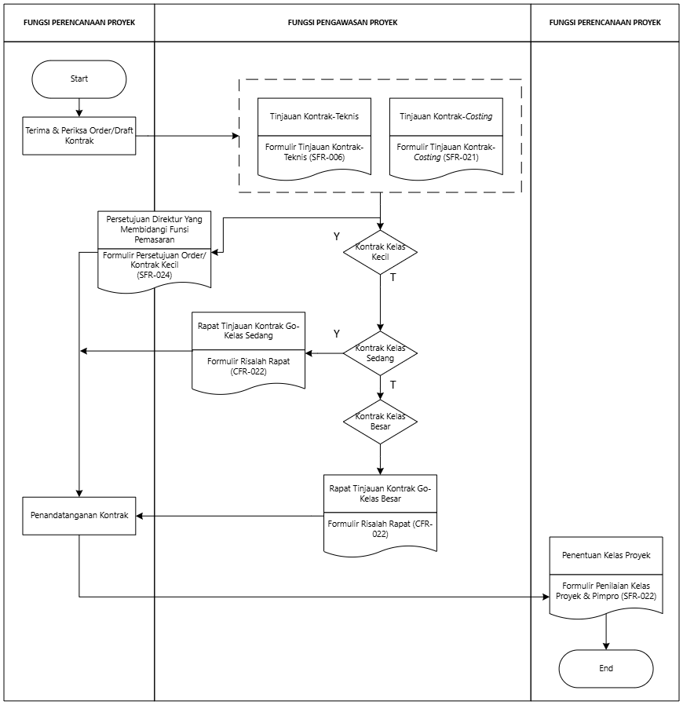

Flowchart SFC-001 : Penanganan Kontrak

8.0 LAMPIRAN MATRIKS PERUBAHAN

No | BAB dan SUB BAB | Versi Lama | Versi Baru | Keterangan
1 | Cover tanda-tangan dan Judul | 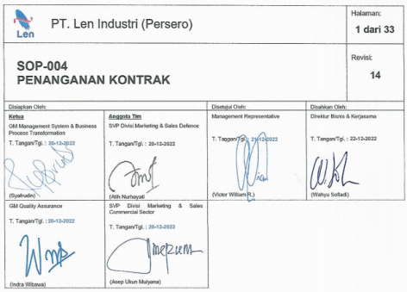 | 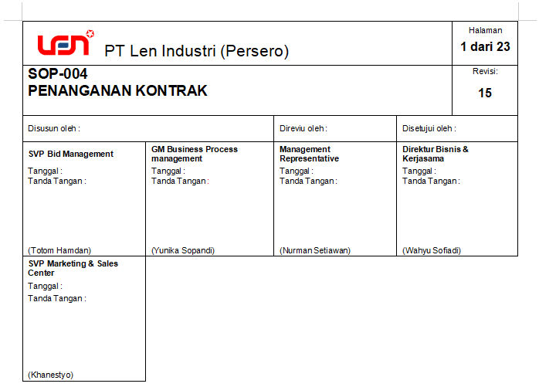
2 | Pembahasan aspek legal tinjauan Kontrak-Teknis | Tidak ada | 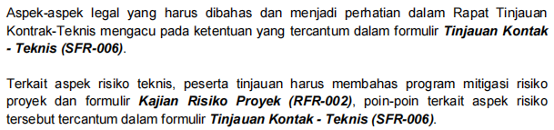
 | Pembahasan aspek risiko tinjauan Kontrak-Teknis | Tidak ada
3 | Tabel peserta tinjauan Kontrak-teknis | 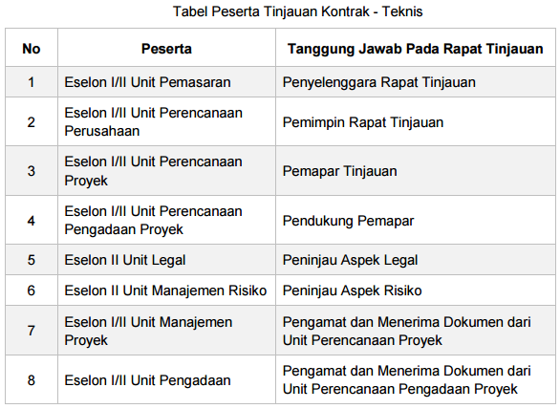 | 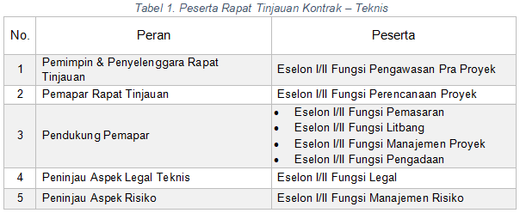
4 | Tabel narasumber tinjauan Kontrak-teknis | 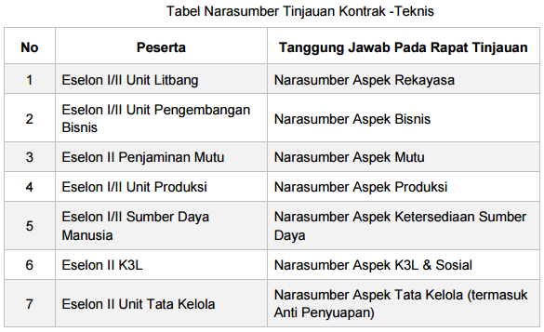 | 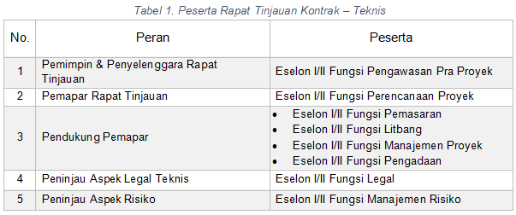
5 | Narasumber Aspek Lain Tinjauan Kontrak- Teknis | Tidak ada
6 | Tabel peserta tinjauan Kontrak-Costing | 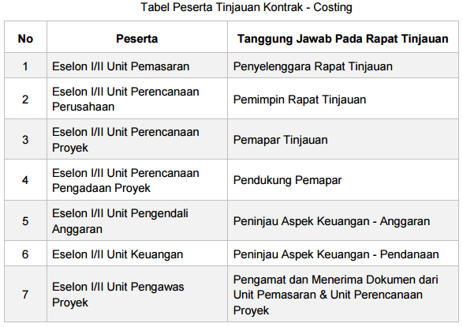 | 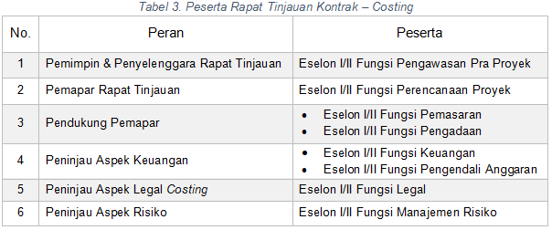
8 | Pembahasan aspek legal tinjauan Kontrak-costing | Tidak ada
9 | Tabel Kelas Kontrak | Tidak ada | 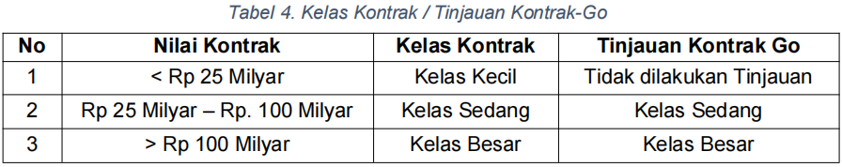
10 | Persetujuan Kontrak kelas kecil | 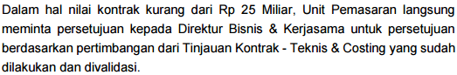 | 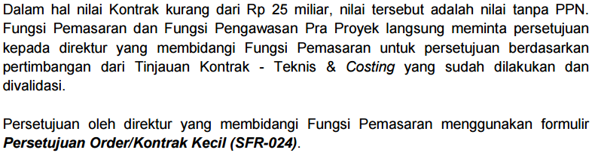
11 | Tabel peserta tinjauan Kontrak GO-kelas sedang | 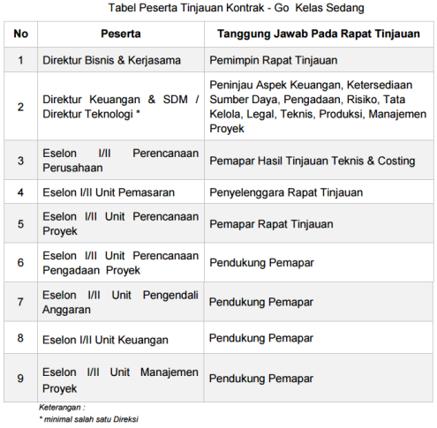 | 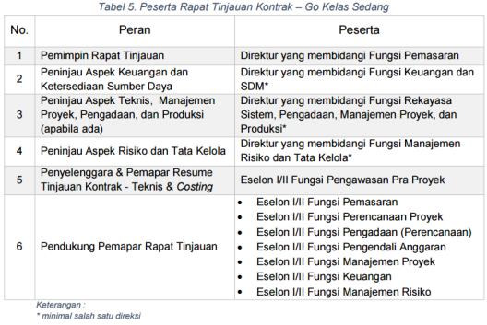
12 | Tabel peserta tinjauan Kontrak GO-kelas besar | 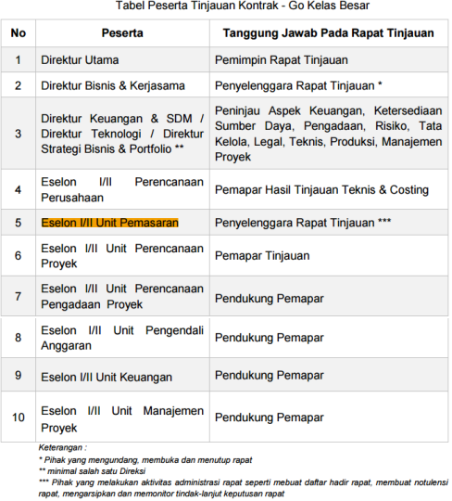 | 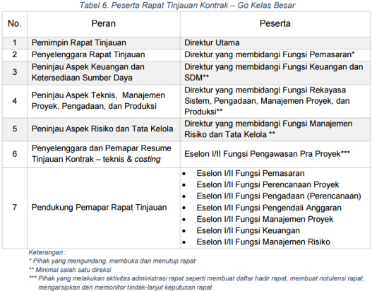
13 | Tanda-tangan Kontrak | 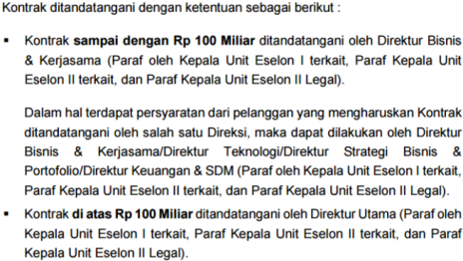 | 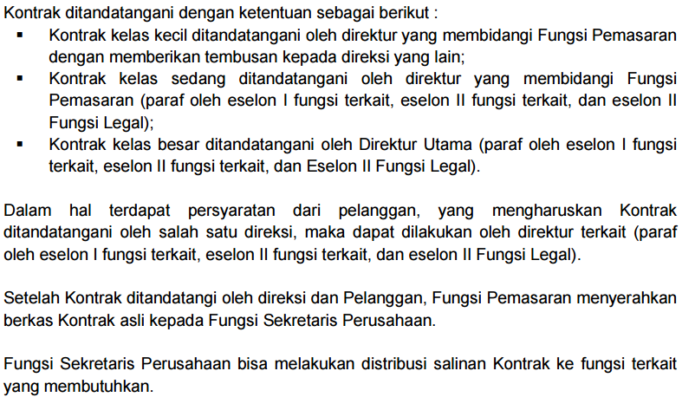
14 | Serah terima dokumen Kontrak | 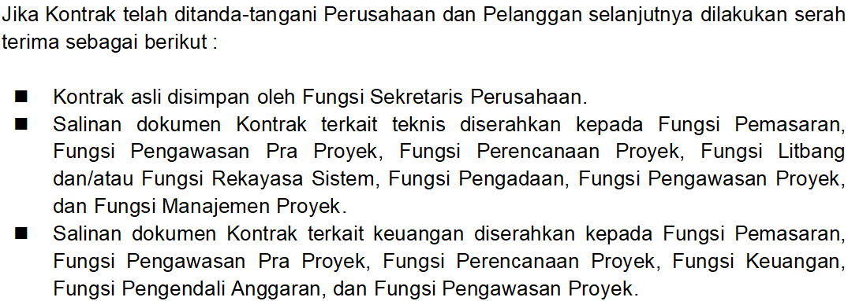 | Tidak ada
15 | Penentuan Klasifikasi Proyek | 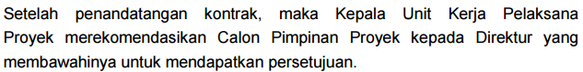 | 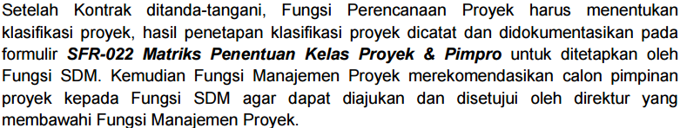
16 | Pembukaan Kode Proyek | Tidak ada | 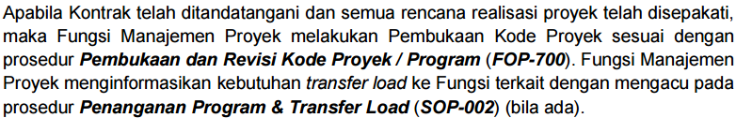
17 | Pembuatan Jaminan Pelaksanaan & Jaminan Uang Muka | Tidak ada | 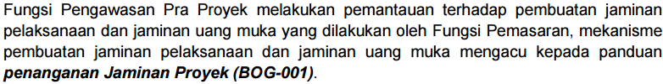
18 | Penagihan Uang Muka | Tidak ada | 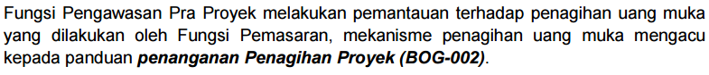
19 | Rapat Perdana dan Serah Terima Dokumen | Tidak ada | 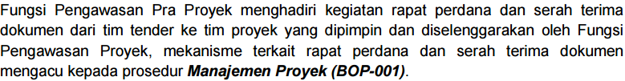
20 | Pembatasan Akses Informasi Sensitif & Peningkatan Keamanan Data | Tidak ada | 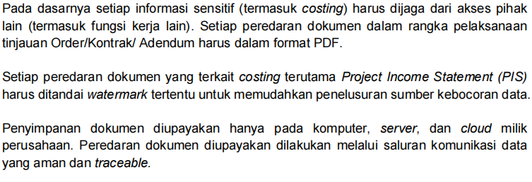
21 | Tabel Hak Akses PIS Non PDF | Tidak ada | 

